PŘIHLÁŠKA

Seminář
METODIKA POZITIVNÍHO POSILOVÁNÍ 15.2.2014

Jméno a příjmení:
Telefon:
e-mail:

MÁM – NEMÁM zájem o oběd

Odeslal-a jsem potvrzení o platbě na e-mail.: kynolog.brezolupy@seznam.cz ANO - NE
Bez potvrzení platby je přihláška neplatná!!!

Obědy se budou platit na místě
Váš zájem o oběd je zatím předběžný, asi čtrnáct dnů před akcí nám oznámí co bude k obědu, potom se můžete definitivně rozhodnout

Přihlášky zasílejte na: kynolog.brezolupy@seznam.cz

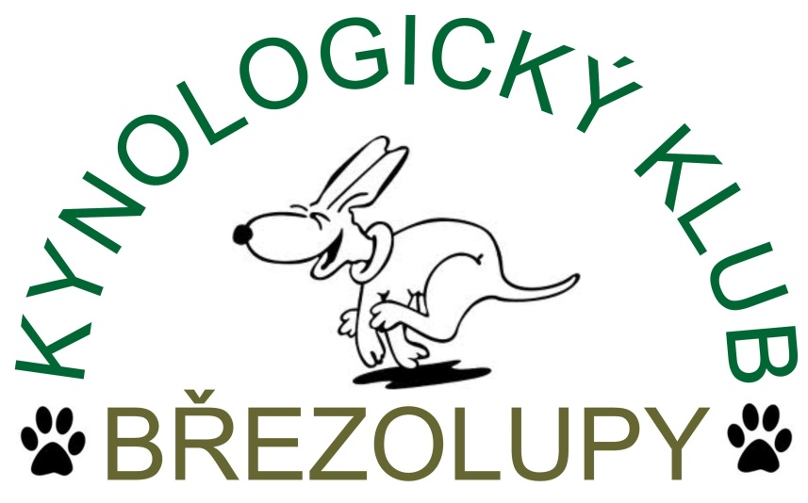

http://kynologove-brezolupy.wz.cz

